2023 － 2024 学年 第 2 学期

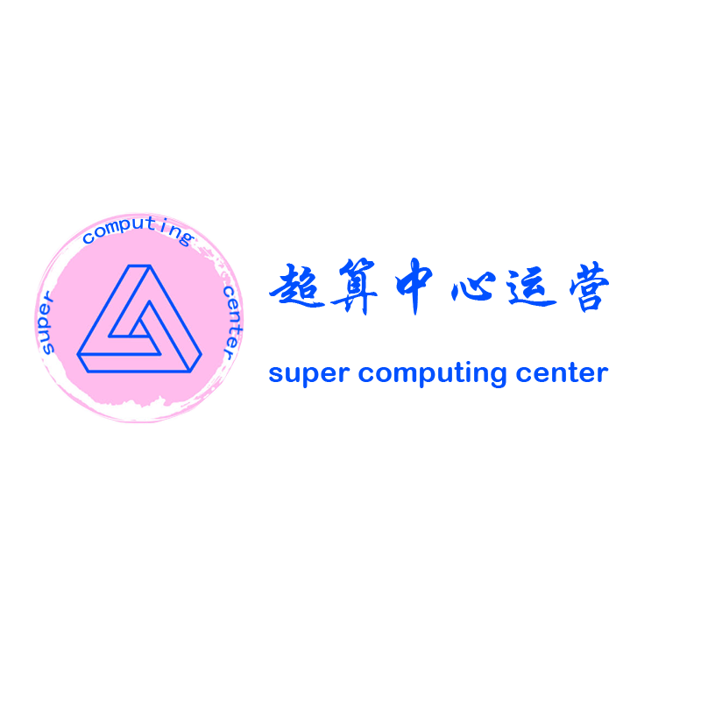

**超算中心运营门户网站**

**用户群分类**

实验课程名称 软件工程

小 组 组 员 唐泽楷 曾凡来

李迪开 郑镓豪 高菊艺

实验指导教师 杨枨

**版本记录**

|  |  |  |  |  |
| --- | --- | --- | --- | --- |
| 编号 | 修订日期 | 版本/状态 | 修订人 | 备注 |
| 01 | 2024.05.10 | 0.0.1 | 李迪开 | 根据文档模板以及收集到的需求  完成用户群分类 |
| 02 | 2024.05.18 | 0.0.2 | 高菊艺 | 完成用户群细化 |
| 03 | 2024.06.04 | 1.0.0 | 唐泽楷 | 根据确定的需求完成基准版本的发布 |

## 标识

|  |  |  |
| --- | --- | --- |
| 文件状态：  [ ] 草稿  [√] 正式发布  [ ] 正在修改 | 文件标识： | SRA2024-G07-用户群分类 |
| 当前版本： | 1.0.0 |
| 作者： | 李迪开、高菊艺、唐泽楷 |
| 完成日期： | 2024/06/04 |

**用户群识别**

(1) 针对需要使用超算中心的浙大城市学院学生用户

(2) 针对超算中心运营管理用户

(3) 针对潜在的有可能使用超算中心的校外用户

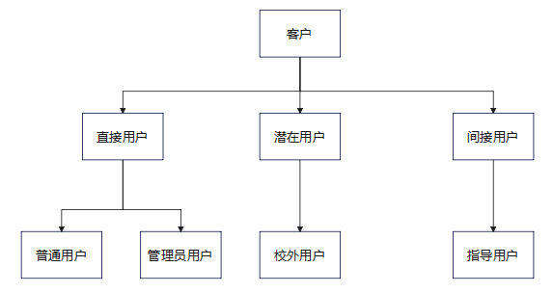

用户群分类：该项目用户群主要包括客户和用户，用户分为直接用户、间接用户、其他形式的用户：

* 用户
  + 直接用户
    1. 校内师生（次要用户）：该类用户是最直接、最常使用超算中心运营门户网站的用户，也是超算中心运营门户网站的直接服务对象。其主要特征是：具有一定使用超算的能力，具有较强的计算机知识，了解超算的运作流程，需要通过超算支持学术研究和教学活动，使用时间长、使用频繁；
    2. 校外人员（次要用户）：该类用户是项目发起人希望主要吸引的目标，主要以学术题目合作的方式使用超算中心，对于本校化的系统了解程度低，希望网站门槛低、易于导航，能够提供丰富的技术文档辅助操作，希望网站对外网开放。
    3. 访客（不重要用户）：此类用户是无意间或不常使用超算中心的用户，只对其开放首页和一部分简介信息。不是系统主要服务对象，基本不进行考虑。
  + 间接用户

1.超算中心管理层（关键用户）：管理后台用户数据，进行审批、发布等操作，根据超算中心运营门户网站提供的部分数据，对超算中心进行调整。在此项目中，和门户网站的管理员有部分重合。

2. 校层领导（不重要用户）：需要了解超算中心的运营情况，但不是主要服务对象。

* + 其他形式的用户
    1. 第三方api
    2. 硬件设备
* 客户（关键用户）：在此项目中为浙大城市学院超算中心，代表为项目发起人杨枨教师。该类客户与间接用户有部分重合，管理超算中心运营门户网站，希望通过超算中心运营门户网站降低超算中心门槛，吸引更多人使用。

|  |  |  |  |
| --- | --- | --- | --- |
| 用户类 | 数量 | 权值 | 用户说明 |
| 普通用户（直接用户） | >100 | 1.0 | 是网站的主要用户群体，主要来自于科研领域的研究人员、学者和在校师生，使用网站进行科研活动。 |
| 管理员用户（直接用户） | >1 | 1.2 | 负责网站的运营、维护和管理，确保网站的正常运行。 |
| 指导用户（间接用户） | >1 | 0.5 | 是那些与网站功能和服务相关的用户或利益相关者，如资助者、合作伙伴等。 |

**选择用户代表**：

客户代表：杨枨（明确项目发起的目的，确定项目的主导内核，进行大致需求的具体形式确认）

校内用户代表：戴巍（对用户端方面的需求进行确认，对原型页面进行评价，提出校内用户主要的想法）

管理员代表：苏奎（确认目前超算中心的运行流程细节，确定需求的细节实现标准，提出对于管理员需求的指导意见）

**核心团队建立**：核心团队包括项目经理、典型用户、行业专家、职业技师、原型与美工、沟通咨询顾问、文档维护员以及需求分析师。项目经理负责协调团队的工作并保证项目的进度；典型用户负责提出用户需求及改进意见；行业专家负责对项目的开发进展进行专业建议指导；职业技师负责技术方面的工作；原型与美工负责设计用户界面和用户体验；沟通咨询顾问负责与客户、用户进行沟通并收集意见；文档维护员负责文档的编写及维护；需求分析师负责分析项目需求并分解。

**核心团队成员：**

项目经理：唐泽楷

典型用户：戴巍

行业专家：杨枨

原型与美工：曾凡来

沟通咨询顾问：李迪开

文档维护员：郑稼豪

需求分析师：高菊艺

(3)用户画像

研究生用户：李同学

背景：李同学是计算机科学专业的研究生，正在进行一个复杂的研究项目，需要大量的计算资源。

目标：希望通过超算中心获取必要的计算资源，提升研究效率。

行为：每天花费4-6小时进行数据分析和算法研究，定期提交计算任务。

痛点：计算资源申请流程复杂，资源分配不均，任务等待时间长。

系统管理员：苏老师

背景：苏老师是超算中心的系统管理员，负责管理和维护超算资源。

目标：希望通过优化管理系统，提高资源利用率，保证系统的稳定运行。

行为：每天花费8小时监控系统运行状态，处理用户申请和系统维护任务。

痛点：管理任务繁重，缺乏自动化工具，系统故障处理时间长。

指导用户：杨老师

背景：杨老师是超算中心运营门户网站的发起人，拥有丰富的教学经验，负责指导学生的项目开发。

目标：确保超算中心的运营和服务质量达到预期标准。推动学术和科研合作，提升科研成果的质量和影响力。

行为：定期查看超算中心的运营报告和成果展示，评估项目进展和成效。参与平台的建设和优化讨论，提供专业建议和资源支持。

痛点：平台的功能和服务不能完全满足复杂的科研需求，影响合作和项目进展。